Тесты по технологии

(культура дома и декоративно-прикладное творчество)

для школьного этапа всероссийской олимпиады школьников 2017-18 уч. г.
7 класс

1. Отметьте знаком «+» все правильные ответы.
При изготовлении фартука применяются машинные швы:
а) накладной;
б) запошивочный;
в) стачной;
г) в подгибку с закрытым срезом;
д) расстрочной.
2. Отметьте знаком "+" все правильные ответы.
Снятие мерки "Полуобхват талии" выполняется:
а) по самому узкому месту туловища
б) от линии талии до желаемой длины
в) горизонтально, вокруг туловища по линии бедер
3. Моделирование – это:
а) выполнение расчета и построение чертежа
б) создание различных фасонов
в) снятие мерок
4. Отметьте знаком "+" все правильные ответы.Влажно-тепловая обработка швейного изделия это:
а) стирка
б) глажение
в) чистка

5. На какой способ варки яиц требуется 2 минуты:
а) в «мешочек»
6) всмятку
в) вкрутую

6. При приготовлении блюд из яиц их разбивают:
а) в посуду, в которой готовят, сразу
6) в отдельную посуду
в) это не имеет значения
7. Отметьте знаком «+» все правильные ответы.
При снятии мерок записывают полностью (не делят пополам) величины:
а) Ди;
б) Ст;
в) Сб;
г) Сш.
8. Отметьте знаком «+» правильный ответ.
Снятие мерки «полуобхват талии» выполняется:
а) горизонтально сзади на уровне талии между наиболее вдавленными точками на боковой поверхности туловища;
б) горизонтально вокруг туловища на уровне талии;
в) горизонтально вокруг туловища на уроне талии на полном выдохе.

9. Отметьте знаком «+» все правильные ответы.
Волокна растительного происхождения получают из:
а) крапивы;
б) льна;
в) шерсти;
г) хлопка;
д) шелка.

10. Укажите цифрами в квадратных скобках правильную последовательность
технологических операций при изготовлении фартука.
[ ] а) обработать накладные карманы и бретели, срезы фартука;
[ ] б) сметать детали фартука;.]
[ ] в) подготовить ткань к раскрою;
[ ] г) стачать детали фартука;
[ ] д) выполнить окончательную влажно-тепловую обработку;
[ ] е) разложить выкройку фартука на ткани;
[ ] ж) раскроить ткань.

11. Как правильно записывается мерка "Полуобхват бедер"
а) Сб
б) СБ
а) сб

12. Отметьте знаком «+» правильный ответ.
Процесс получения ткани из ниток путем их переплетения называется:
а) прядением
б) ткачеством
в) отделкой

13. Отметьте знаком "+" все правильные ответы. Как записывется мерка "Полуобхват талии".
а) ст
б) Ст
в) СТ
14. Отметьте знаком "+" все правильные ответы. Что такое меню?
а) сервировка стола
б) перечень блюд предлагаемых гостю
в) способ заготовки продуктов

15. Овоскоп - это прибор для определения:
а) целостности скорлупы
6) свежести яиц
в) вареное яйцо или сырое?

16. Впишите нужное слово в оставленное место.
Мерки снимают с стороны фигуры.

17.Отметьте знаком «+» все правильные ответы.
К гигиеническим свойствам тканей относятся:
а) прочность;
б) намокаемость;
в) драпируемость;
г) воздухопроницаемость;
д) пылеемкость.

18. Творческое задание

Задание 18 выполняется на дополнительном листе ответов и оценивается в 6 баллов: по 1 баллу за каждый пункт описания работы при условии указания правильной терминологии работ.

Последовательность выполнения работы | Рисунок
1.Выкроить детали задних полотнищ юбки с учетом припусков:  - на швы 2 см;  - на подгибку низа 3 см. | 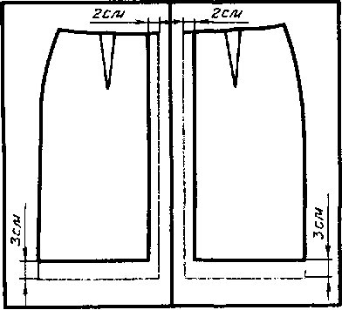
2. | 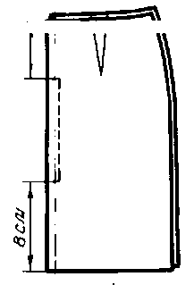
3. | 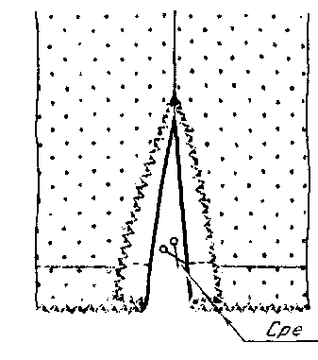
4. | 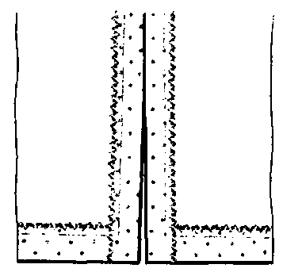
5.  6. | 